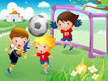
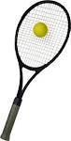
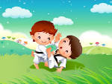

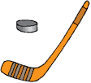
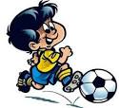
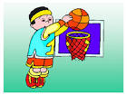

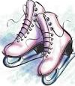

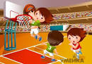
Тетрадь-практикум. Дорожка здоровья. 1 класс.
Тетрадь состоит из следующих разделов:
- Физические упражнения и здоровье;
- Закаливание-путь к здоровью;
- Здоровье и питание;
- Здоровье и болезни.
В тетради собраны задания познавательного характера, которые опираются на жизненный опыт учащихся, задания содержат рисунки, схемы, таблицы. Упражнения практического характера (комплекс упражнений, кроссворды, ребусы и др.) предназначены для работы учащихся 1-х классов на уроке и дома.
Разнообразные задания с использованием дидактических игр обогатят представления учащихся о значении спорта, о гигиене, защите от инфекций и правильном питании, закаливании организма для укрепления здоровья, будут способствовать формированию навыков здорового образа жизни.

чистота
движение

ЗДОРОВЬЕ
Режим дня
питание

закаливание
сон

Отгадай слова на лепестках цветка, что нужно для здоровья человека?
1)Светит и согревает нас, дает жизнь всему на Земле.
2)Свежий, он всегда дает клеткам кислород.
3) Хорошее, оно радует окружающих и нас самих.

РЕКА НАЧИНАЕТСЯ С РУЧЕЙКА,
А СПОРТ- С ЗАРЯДКИ.

Спорт и физкультура,
Всех вперёд ведут.
В трудную минуту
Нас не подведут.

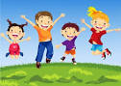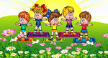
Утренняя зарядка
Раз, два, три, четыре, пять —
Начинаем мы вставать.
Ну-ка, быстро — не ленись,
На зарядку становись!
Раз, два, три, четыре —
Руки выше! Ноги шире!
И наклон туда — сюда,
Как по горочке вода!
Я водички не боюсь,
Из ведёрка обольюсь.
Будем закаляться,
Спортом заниматься

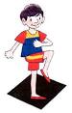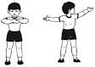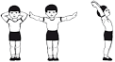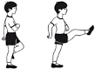
Комплекс упражнений для детей 6 — 7 лет
1. Руки развести в стороны, затем поднять вверх, потом вытянуть вперед и опустить. Выполнять несколько раз.
2. Ноги поставить врозь, положить руки на пояс. Сделать простые наклоны в сторону. Затем можно усложнить задачу: к наклонам в сторону подключить наклоны корпуса вперед и назад.
3. Выполнить приседания с вытянутыми вперед руками.
4. Высоко поднимая ноги, выполните бег по кругу.
5.Остановитесь и начинайте шагать на месте, чтобы восстановить дыхание.

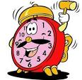
РЕЖИМ ДНЯ И ЗДОРОВЬЕ
Чтоб здоровье сохранить,
Организм свой укрепить,
Знает вся моя семья
Должен быть режим у дня.

Ваш организм работает, как часы. Поэтому вам необходимо выполнять всю работу в обычном для него порядке.
Составь правильный режим дня. Обозначь время выполнения основных действий в течение дня.
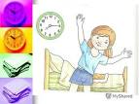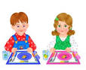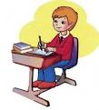
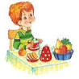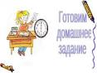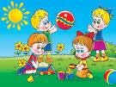
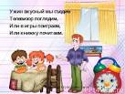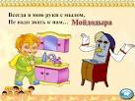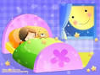
ФИЗИЧЕСКИЕ УПРАЖНЕНИЯ И ЗДОРОВЬЕ
Чтобы быть здоровым, быстро расти, необходимо заниматься_________
Какие виды спорта изображены на рисунках?
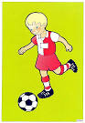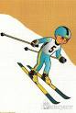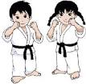
Ф . . . . . С . . . . . К . . . . .
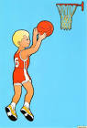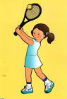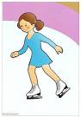
Б…….. Т. . . . . Ф……. к......
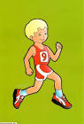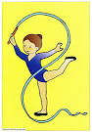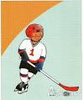
Л….. а……. Г……… Х . . . . .
Какую спортивную секцию ты посещаешь?_________
Движение- это жизнь,здоровье,сила,хорошее настроение.
Рассмотри рисунки и докажи это утверждение.

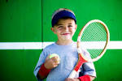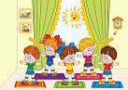

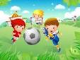
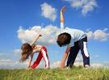

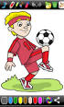
ПОИГРАЙ В ФУТБОЛ!
ПРОЧИТАЙ ПОСЛОВИЦУ.

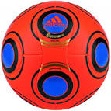
Физминутки помогают
На уроках отдыхать.
Чтобы дальше нам трудиться
И учиться лишь на «5»!
1.Самолёт
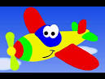
Руки ставим мы вразлёт:
Появился самолет.
Мах крылом туда-сюда,
Делай «раз» и делай «два».
Раз и два, раз и два!

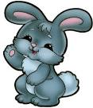
2.Зайчик
Серый зайчик сел и ждёт,
Быстро ушками прядет.
Холодно ему стоять,
И решил он поскакать,
Прыг-скок, прыг-скок.
Поскакал под кусток.

3.Стрекоза
Утром стрекоза проснулась,
Потянулась,улыбнулась.
Раз-росой она умылась,
Два-изящно покрутилась,
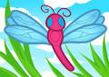
Три –нагнулась и присела,
На четыре-полетела.
У реки остановилась,
Над водою закружилась.
Раз-водой она умылась,
Два-нагнулась и присела,
Три, четыре-полетела.
МИНУТКА ОТДЫХА

ПРОЧИТАЙ ПОСЛОВИЦУ
ше
БОЛЬ
ПРО
ВЁШЬ
ДВИ
ГАЙСЯ
ШЕ-
ЖИ
ДОЛЬ

«Собери» предложение.
РОВЬЕ-
ЗА
ЗДО

ВСЕХ
О
ЗАННОСТЬ
БОТА
ОБЯ
СЕМЬИ
ЧЛЕНОВ

Минутка отдыха.
Раскрась картинки и подпиши виды спорта

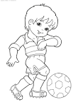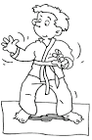
К
Ф

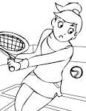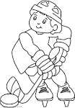
Х
Т
ЗАКАЛИВАНИЕ-ПУТЬ К ЗДОРОВЬЮ.

Солнце, воздух и вода —
Наши лучшие друзья.
С ними будем мы дружить,
Чтоб здоровыми нам быть.
Соедини стрелками виды закаливания и их словесное описание.
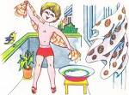
СОЛНЕЧНЫЕ ВАННЫ
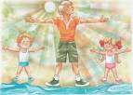
ХОДЬБА БОСИКОМ
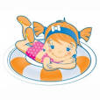
ВОДНЫЕ ПРОЦЕДУРЫ
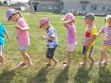
ВОЗДУШНЫЕ ВАННЫ
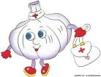
ЗДОРОВЬЕ И ПИТАНИЕ

Правила полноценного питания
1.Правильно выбирай пищу на завтрак, обед, полдник, ужин.
2.Ешь через 3,5-4 часа в одно и тоже время.
3.Употребляй теплую еду.
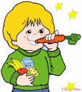
4.Ешь сосредоточенно, хорошо пережевывая пищу.
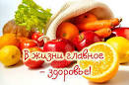

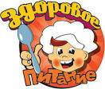
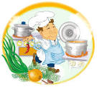

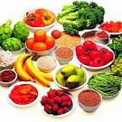
Будь здоров!

Разгадай кроссворд и ключевое слово, которое объясняет пользу этих продуктов для здоровья человека.
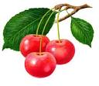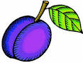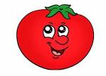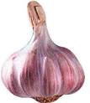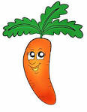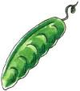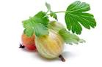
1
2
3

4
6
5
7
8
Овощи и фрукты - источник витаминов.
Отгадайте загадки и нарисуйте отгадки.
Любопытный красный нос
По макушку в землю врос,
Лишь торчат на грядке
Зелёные прядки.

На бахче у нас растёт,
Как разрежешь - сок течёт.
Свеж и сладок он на вкус,
Называется…

Сарафан на сарафане,
Платьице на платьице.
А как станешь раздевать,
Досыта наплачешься.

Как на нашей грядке
Выросли загадки
Сочные да крупные,
Вот такие круглые.
Летом зеленеют,
К осени краснеют.

Круглое, румяное,
Я расту на ветке.
Любят меня взрослые,
И маленькие детки.

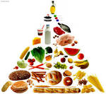
Внимание! Соблюдай правила здорового питания!

Помнить должен стар и млад,
Что здоровье – это клад!
Ты здоровьем дорожи,
С физкультурою дружи,
Кушай то, что нам полезно,
Витамины не забудь!
А вреднейшим из привычек:
«Стоп!» – скажи, закрыт им путь.
Отметь знаком « +» полезные продукты питания

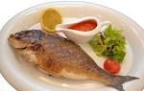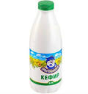

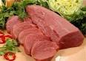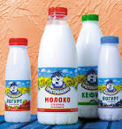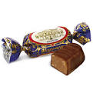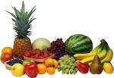

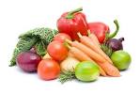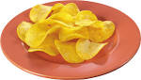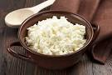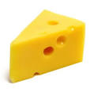

ЗДОРОВЬЕ И БОЛЕЗНИ
ЧИСТОТА – ЗАЛОГ ЗДОРОВЬЯ
Рассмотри рисунки и отметь знаком «+» те, на которых дети соблюдают правила личной гигиены.

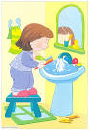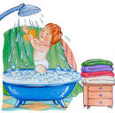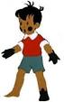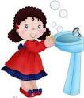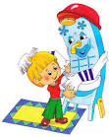
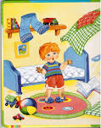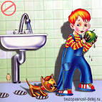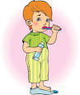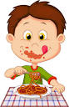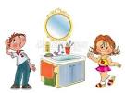

МОЙТЕ РУКИ И ПЛОДЫ,
ЧТОБЫ НЕ БЫЛО БЕДЫ!

Чтобы не было микробов,
В чистоте должны все жить.
Чтобы не было болезней,
Верить в силы, не грустить.

Предметы личной гигиены:
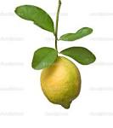
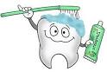
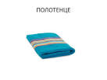 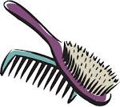 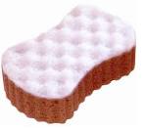
Разгадай ребус
И Ы
3 2 1 4
Кто не умывается .
Кто горячей водой умывается,
Называется молодцом.
Кто холодной водой умывается,
Называется храбрецом.
А кто не умывается,
Никак не называется.
(П. Синявский)

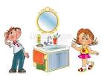
Зеркало любит чистые лица.
Зеркало скажет:
– Надо умыться.
Зеркало охнет:
– Где же гребёнка?
Что же она не причешет ребёнка?
Зеркало даже темнеет от страха,
Если в него поглядится неряха!

Прочитай отрывок из стихотворения,
вспомни о ком в нём говорится.
Как называется стихотворение и его автор?

Как пустился я по улице бежать,
Прибежал я к умывальнику опять.
Мылом, мылом
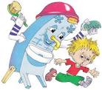
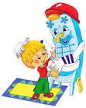
Мылом, мылом
Умывался без конца,
Смыл и ваксу
И чернила
С неумытого лица.
И сейчас же брюки, брюки
Так и прыгнули мне в руки.
А за ними пирожок:
"Ну-ка, съешь меня, дружок!"
А за ним и бутерброд:
Подскочил - и прямо в рот!
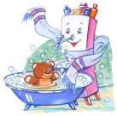
Вот и книжка воротилась,
Воротилася тетрадь,
И грамматика пустилась
С арифметикой плясать.
Тут великий Умывальник,
Знаменитый Мойдодыр,
Умывальников Начальник
И мочалок Командир,
Подбежал ко мне, танцуя,
И, целуя, говорил:
"Вот теперь тебя люблю я,
Вот теперь тебя хвалю я!
Наконец-то ты, грязнуля,
Мойдодыру угодил!"
Надо, надо умываться
По утрам и вечерам,
А нечистым
Трубочистам -
Стыд и срам!
Стыд и срам!

ЮНЫЙ ДРУГ!

Тот, кто с солнышком встаёт,
Делает зарядку,
Чистит зубы по утрам
И играет в прятки, —
Тот спортивный человек,
И вполне весёлый.
Постарайся быть таким
В школе или дома.
